※現行計画の記載に、朱書き部分の内容を反映（更新・追記・削除など）
はじめに
食品ロスとは
計画策定までの経緯（SDGｓ、国、府の動き）
計画策定後の動き（→府の取組を追記＋国の基本方針を第１次から第２次へと更新）
計画の見直しと取組の推進にかかる考え方を追記
家庭系食品ロス削減を加速するため、大阪らしい言葉の「始末の心」、削減行動の「売りきり」「食べきり」「使いきり」を使ったサブタイトルを追加。

第１章 食品ロス削減に向けた基本的な方向
『 “もったいないやん！” 食の都大阪でおいしく食べきろう 』
サブタイトルとして、 「始末の心」で捨てずに売りきり・食べきり・使いきり！ を追記

＜★次の内容を追記＞
これまでの取組の結果、府内の食品ロス量は減少傾向にあるが、家庭系の食品ロス量については微減ないし横ばいにとどまっているなどの課題がある。そのため、府民が日常生活の中で食品ロスの削減により一層取り組むための行動変容を促すとともに、これまで以上に、取組を加速させていく必要がある。（→更なる行動を、サブタイトルに付与した新スローガンへ）

第２章 計画の基本的事項
１ 計画の位置づけ
（→国の第２次基本方針及び府環境総合計画の改定に伴う修正＋関連計画の関係図を追加）
２ 計画期間
国の「基本方針」及び持続可能な開発目標（SDGｓ）を踏まえ、2021年度から2030年度までの
10年計画とする。（→現行計画に記載されている中間見直しにかかる内容を削除）
３ 計画の実施主体
大阪府、市町村、事業者、消費者が主体となり、それぞれの果たすべき役割を認識した上で、
連携・協働して取組を進める。

第３章 食品ロスの現状と課題
１ 食品ロス量
（１）全国の現状
＜★次の内容に更新＞
近年は、事業系の食品ロス量、家庭系の食品ロス量ともに、減少傾向が続き、2022年度は、年間で、事業系236万トン、家庭系236万トンの計472万トンとなり、国の基本方針の目標（2000年度値の半減）である計489万トンを達成した。
また、事業系食品ロス量の削減が大きく、2030年度までの目標を前倒しで達成したため、令和7年3月に策定した第2次基本計画では、事業系食品ロス量の削減目標について、50%削減から60％削減へと引き下げられた。

（２）大阪府の現状
・推計方法
・推計結果（府内の食品ロス発生量の現状値と推移、業種別の傾向）
＜★次の内容に更新＞
【府内の食品ロス発生量の現状値と推移】
2022年度の発生量（推計値）は、事業系の食品ロス量が17.3万トン、家庭系の食品ロス量が20.5万トンの計37.8万トンとなり、家庭系の食品ロス量の占める割合が、わずかに多くなったり。
また、計画の策定時に調査した2019年度（推計値）と比べると、2022年度は減少傾向であり、5.3万トン減少している。その内訳をみると、事業系の食品ロス量は大幅に減少した一方、家庭系の食品ロス量については、微減ないし横ばいの推移となった。
【業種別の傾向】
府では小売・外食産業の割合が高く、2022年度値の食品ロス発生量の減少に大きく寄与
した。
《参考》 事業系の内訳（2022年度）
外食産業 ：8.2万トン （減少傾向）
食品小売業：6.4万トン （減少傾向）
食品製造業：2.1万トン （ほぼ横ばい）
食品卸売業：0.7万トン （ほぼ横ばい）
２ 食品ロス削減に取り組む人の割合
（１）全国の現状
（２）大阪府の現状
＜★次の内容に更新＞
・調査方法
・調査結果
２項目以上取り組んでいる割合：86.4％で、2020年度調査と比較すると4.5%増加
取組別：新たに追加した項目では、「値引き・ポイント還元」の割合が多く、既存の項目につい
ても、2020年度と比べて、同程度ないし増加の傾向。
食品ロス問題の認知度：2020年度以降、全国では80%前後で推移し、府では86%前後と、
高い水準で推移。

＜★次の項目を追記＞
３ 府の食品ロス削減に向けた課題と方向性
（１）課題
①食品ロス量の削減状況
事業系：小売・外食産業を中心に減少しているが、外食産業については、今後、増加に転ずる
懸念がある。
家庭系：量的な削減が進んでおらず、人口減少の要素を加味したとしても、目標値まで到達
できない可能性がある。

②食品ロス削減に取り組む府民の割合について
府の食品ロス問題の認知度及び２項目以上取り組む府民の割合について、高い水準を維持し、
堅調に推移しているが、家庭系の食品ロス量の削減までには至っていない。

（２）方向性
これまでの取組により、食品ロス量の削減は一定進んでいるが、目標達成のためには、
これまで以上に取組を加速させていく必要がある。
このため、本計画では、2030年度の目標達成に向け、府民（消費者）が、日常生活の中で、
食品ロス削減に取り組む項目を、複数以上、かつ、継続して取り組むための行動変容を促す
とともに、取組を加速させるための具体的な内容を盛り込む。

第４章 将来目標
１ 食品ロス量
＜★次の内容に更新＞
国の第2次基本方針の削減目標及び府の事業系食品ロスの削減状況を踏まえ、大阪府の食品ロス量についても、2000年度比で、2030年度までに、食品ロス量を事業系60％の減、家庭系50％の減をめざす。
２ 食品ロス削減に取り組む府民の割合
意識調査の結果（令和2年度81.9％、令和6年度86.4％）を踏まえ、2030年度までに、食品ロス
削減のための複数（２項目以上）の取組を行う府民の割合を90％とする。

第５章 各主体の役割
食品ロスは事業者及び消費者の双方から発生しており、サプライチェーン全体で取り組むべき課題であるが、事業者で発生している食品ロスは、消費者の意識や行動が深く関係していることから、削減にあたっては事業者の取組に加え、消費者の理解を深めることが必要である。
＜★次の内容に更新＞
このため、事業者と消費者が、それぞれの立場で役割を果たしながら、双方向のコミュニケーショ
ンを活性化していくことが重要である。
具体的には、食品関連事業者が食品ロス削減の課題や自社の取り組みを消費者に分かりやすく伝え、
消費者は、食品ロス削減に積極的に取り組む事業者の商品やサービスを選んで利用することで、お互
いの理解と協力を深めていくことが求められる。
府は、事業者や消費者など、関係するそれぞれの立場が自分の役割を理解し、具体的な取組を進め
られるよう、支援していく。
府の支援についても記載
使いきり追加
１ 消費者の役割
食品ロスの状況と、その影響や削減の必要性について理解を深めるとともに、日々の暮らしの中で自身が排出している食品ロスについて、適切に理解・把握する。その上で、食材を余すことなく使いきり、無駄なく食べきる大阪の食文化の精神を受け継ぐ府民として、食品ロスを削減するために自らができることを一人一人が考え、行動に移す。
また、自身の消費行動を通じた食品ロスの発生が、環境や他の国々・地域の人々に影響を及ぼすことを踏まえ、食品ロス削減に取り組む事業者の商品、店舗を積極的に利用する等、持続可能な生産・製造・販売活動を行う事業者の取組を支援することとする。
こうした取組を行った上で、なお発生する食品ロスについては、食品寄附やリサイクル等により、適切な有効活用・再生利用等に協力する。
有効活用（寄附）・再生利用（リサイクル等）についても記載 ※消費者・事業者とも

（１）買物の際
・家にある食材をチェックし、期限表示を理解の上、使い切れる分だけ購入する。
・購入してすぐ食べるものは、「てまえどり」や見切り品を活用する。
・欠品を許容する意識を持つ。
てまえどり、フードドライブといった具体的な手法を新たに追加
（２）食品の保存の際
・適切な保存、冷蔵庫内の在庫管理・整理を行い、食材を使い切る。
・消費期限と賞味期限の違いを理解の上、それぞれの食品が食べられるかどうか個別に判断する。
・食品を備蓄する場合は、「ローリングストック法」を実践する。
・家庭で余っている未利用食品は、フードドライブ活動を通じて寄附するよう努める。
（３）調理の際
・食材の使いきり（余った食材の活用、計画的使用、食べられる部分はできる限り無駄にしない）
・食べきり（食べきれる量を調理、食べ残しを減らす、食べきれなかったものをリメイク）
（４）外食の際
・食べきり（食べきれる量を注文、提供された料理を食べきる）
・残った料理の持ち帰り（事業者の説明を聞き、「食べ残し持ち帰り促進ガイドライン」に基づき、
自己責任で持ち帰る。）

２ 事業者の役割
サプライチェーン全体で食品ロスの状況と、その削減の必要性について理解を深め、消費者に対
して、消費者の「食べきり」「使いきり」に繋がるよう商品やサービスの工夫に努めるとともに、
自らの取組に関する情報提供や啓発を実施する。
また、食品廃棄物等の継続的な計量の実施等、自らの事業活動により発生している食品ロスを把
握し、サプライチェーンでのコミュニケーションを強化しながら、見直しを図ることにより、日々
の事業活動から排出される食品ロスの削減に努める。
こうした取組を行った上で、なお発生する食品ロスについては、加工、食品寄附、リサイクル等
により、適切に有効活用・再生利用等を行う。
さらに、国又は地方公共団体が実施する食品ロス削減に関する施策に協力することとする。

（１）食品製造業者・農林漁業者
■製造・出荷での工程管理（食品原料の無駄のない利用、工程における適正管理・鮮度保持）
■賞味期限の延長・表示の大括り化
■適正受注の推進
■小分け包装等の実施
■未利用食品の有効活用
（２）食品卸売・小売業者
■商慣習の見直し
■需要予測等の推進
■“売りきり”の推進（期限に近い食品からの購入促進、値引き・ポイント付与等の実施）
■小分け・少量販売
売りきり追加
（３）外食事業者（レストランや宴会場のあるホテル等を含む）
■適正発注や提供の推進
■“食べきり”の推進
食べられる量を選択できる仕組み（小盛り・小分けメニュー、量の調整等）の導入。
おいしい食べきりを呼び掛ける取組の実施
■「食べ残し持ち帰り促進ガイドライン」に基づく“持ち帰り”の推進

（４）事業者に共通する事項
・フードバンク活動と役割を理解し、未利用食品を「食品寄附ガイドライン」に基づき、積極的
に提供する。
・フードシェアリングサービスの活用等による売りきりの工夫を行う。
・食品のパッケージの工夫や食材の使いきり・食べきりに関する情報発信を通じて、家庭内での
食品の使いきりを積極的に推進する。
・食品ロスの削減に向けた組織体制を整備するとともに、取組の内容や進捗状況等について、
自ら積極的に開示する。

第6章 基本的施策の推進
＜★次の項目を追加＞
１ 施策体系
（１）食品ロスの発生要因と主な対応策
・事業系
発生要因：大阪府内で発生量の多い小売業及び外食産業では、小売業では「期限切れ・売れ
残り」、外食産業では「食べ残し」の発生割合が多い。また、製造業では「製造段
階での端材等の廃棄」が7割以上となっている。
主な対応策：小売業での「期限切れ・売れ残り」、外食産業での「食べ残し」は、顧客である
消費者の行動による食品ロスであり、消費者の理解と行動変容により、「売りき
り」「食べきり」での削減が可能である。事業者へのヒアリングでは、行政によ
る行動変容の呼びかけを期待する意見があった。
また、「製造段階での端材投の廃棄」には、割れ・欠けなどの食品も含むため、
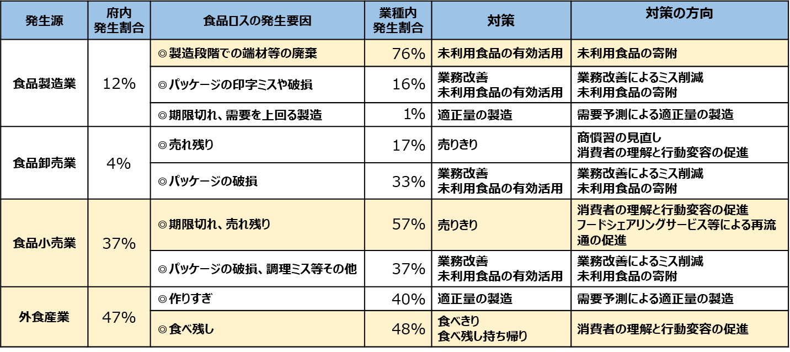
食品寄附等による「未利用食品の有効活用」で廃棄を減らすことができる。

・家庭系
発生要因：買いすぎ・使い忘れ・傷みや期限による「直接廃棄」、「食べ残し」の発生割合が
多い。
主な対応策：「直接廃棄」では、使いきれる量を購入し、保存や期限の理解により食品の品質
低下を避ける「使いきり」の対策、「食べ残し」は食べきれる量を作り、残さず
食べる等の「食べきり」の対策がある。
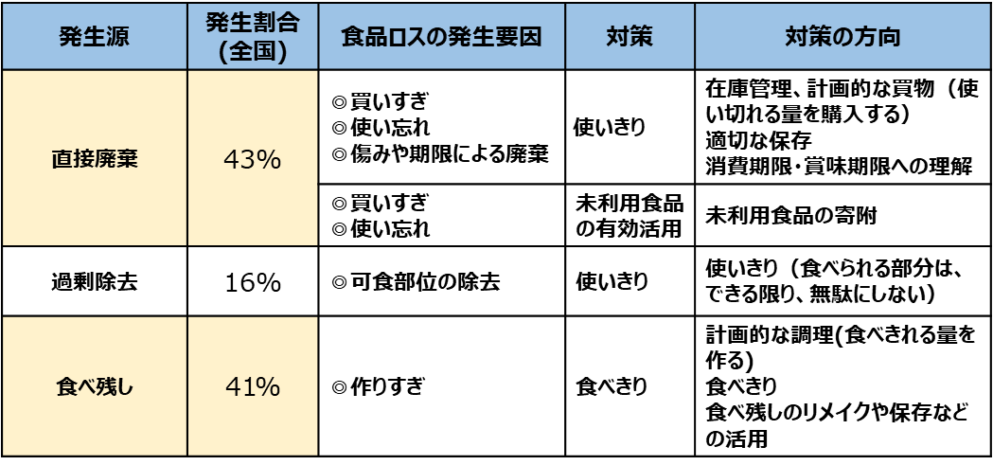

（２）施策の体系化と取組の方向性
・発生抑制の観点で見ると、事業系・家庭系ともに、必要以上に食品を調達しない・作らないことが重要である。そのため、まず、需要量予測や在庫管理等により適正量の食品の購入・製造・調理に努め、次に「売りきり」「食べきり」で発生抑制を進め、それでもなお発生する食品ロスから食品寄附やリサイクル等による「未利用食品の有効活用」により廃棄を減らす、という一連の行動が府内の食品ロス削減対策となると考えられる。
・これまでの食品ロス量の削減状況及び府・国・民間等における食品ロス削減の取組状況を踏まえ、
今後、府として重点的に取り組む施策を具体化・体系化する。
・施策の柱としては、家庭系の更なる削減を進めていくために、「家庭における食品の使いきりの推
進」を、また、事業系・家庭系双方の食品ロス削減にアプローチするために、「食品の売りきり・
食べきりの推進」と「未利用食品の有効活用」という3つの柱を掲げて、取り組んでいく。
・また、取組の方向性として、「家庭における食品の使いきりの推進」と「食品の売りきり・食べき
りの推進」による食品ロスの発生抑制を行い、それでもなお、発生する食品ロスについては、「未
利用食品の有効活用」を行うことで、更なる削減を進めていく。

＜★次の内容を追記・更新＞
２ 各施策体系における施策の推進
（１）家庭における食品の使いきりの推進
食品を使いきるための在庫管理・買い物・保存方法や調理等の手法を、消費者に情報提供し、
家庭における食品の使い忘れ・傷み・期限超過”を削減する。

①10月食品ロス削減月間における消費者への広域的な情報提供と行動変容の呼びかけ
食品ロス削減推進法において、10月は食品ロスの削減に対する国民の意識の醸成、社会的な機運を高める取組を行う「食品ロス削減推進月間」に定められている。
この月間に、事業者と連携したキャンペーン等により、買い物や家庭でできる「使いきり」の手法と意義について、広域的な情報提供と呼びかけを消費者である府民に行う。
・事業者（小売店、メーカー）と連携したキャンペーンの実施
・事業者や市町村による“使いきり”の取組を府民に発信
②大学・啓発ボランティア・事業者・市町村による手法の開発や啓発活動の支援
食材を無駄なく使いきるレシピや啓発の手法などについて、大学等と連携した開発、地域で
の啓発などを進めていく。
・活動隊の地域活動支援
・大学による啓発・実証等との連携（使いきりレシピ等）
・各主体の交流による活動の活性化・協働の促進（使いきりレシピ開発等）

③啓発媒体を活用した消費者への情報提供・啓発の実施
地域での食育や環境教育の場を活用し、啓発媒体の活用により「使いきり」の手法と意義に
ついて、幅広い世代の消費者へ楽しく伝えていく。
・ポータルサイト、冷蔵庫革命リーフレット、ゲーム類、コトPOPによる消費者啓発
・学校教育・環境教育等での出前授業
・市町村や府イベント等でのブース啓発および啓発媒体の提供

（２）食品の売りきり・食べきりの推進
事業者と連携した消費者啓発を進め、消費者の行動による“売れ残り”、“食べ残し”を削減する。
また、事業者においても、売りきれる・食べきれる適正量の把握や、製造、提供、消費者への
呼びかけ等について、事業者間の情報共有等により知見を広め、取組を進める。

【消費者の行動変容に向けた取組】
①10月食品ロス削減月間における消費者への広域的な行動変容の呼びかけ
飲食店での食べ残しを削減する“食べきり・持ち帰り”、消費期限の近い食品を積極的に購入
する「てまえどり」や「見切り品コーナーの活用」のような“売りきり”に繋がる消費行動に
ついて、事業者と連携し、消費者へ広域的な呼びかけを行う。
・事業者（小売店、飲食店）と連携したキャンペーンの実施
・事業者や市町村による“売りきり”“食べきり・持ち帰り”の取組を府民に発信

②飲食店による食べきり・持ち帰りの取組への支援
外食事業者が実施する食べきり・持ち帰りの取組について、啓発資材活用等で消費者への啓発や呼びかけの支援を行い、取組を進める。
持ち帰りについては、「食べ残し持ち帰り促進ガイドライン」による衛生管理等留意事項の
周知を行う。
・飲食店の“食べきり”の取組への支援
キャンペーンや啓発資材活用等の消費者啓発支援
・飲食店での“持ち帰り”の取組への支援
国「食べ残し持ち帰り促進ガイドライン」、「mottECO」等の普及

③ “売りきり”の取組への支援
小売事業者が店頭等で実施する「売りきり」の取組について、消費者への啓発や呼びかけの支援を行い、取組を推進する。また、事業者によるフードシェアリングサービスについて、消費者や食品事業者への周知等により、廃棄されてしまう食品の販売促進を支援する。
・小売事業者と連携したキャンペーン等の消費者啓発
・事業者によるフードシェアリングサービスの拡大支援

④大学・啓発ボランティア・事業者・市町村による啓発活動支援
「売りきり」「食べきり」の取組の意義や手法について、地域での消費者啓発を市町村や啓発ボランティア等と進めていく。また、その啓発手法や実証について、大学と連携する。
・活動隊の地域活動支援
・大学による啓発・実証等との連携（食べきり・売りきりに向けた啓発等）
・各主体の交流による活動の活性化・協働の促進

⑤啓発媒体を活用した府民啓発の実施
地域での食育や環境教育の場を活用し、啓発媒体の活用により「売りきり」「食べきり」の
手法と意義について、幅広い世代の消費者へ楽しく伝えていく。
・ポータルサイト、ゲーム類、コトPOPによる消費者啓発
・学校教育・環境教育等での出前授業
・市町村や府イベント等でのブース啓発および啓発媒体の提供

【適正量の把握・消費者啓発手法等の事業者間共有や連携に向けた取組】
⑥おおさか食品ロス削減パートナーシップ制度の推進
事業者等による「売りきり」「食べきり」の積極的な取組事例を周知するとともに、パートナーシップ事業者間での情報共有や交流の場を設け、売りきれる・食べきれる適正量を把握する需要予測、消費者への啓発戦略等の手法などの共有や、事業者間連携による取組の拡大を推進していく。
・ 情報共有、事業者間交流の促進
・ 府民への取組周知、連携した取組の実施等

⑦ 取組事例の共有・周知
国の表彰制度や府のおおさか環境省の活用、ホームページ掲載等による周知により、事業者による「売りきり」「食べきり」の積極的な取組とその手法について、事業者への優良事例について共有・周知を図り、横展開を促進する。

（３）未利用食品の有効活用
家庭での未利用食品を地域で活用する“フードドライブ”の利用拡大を図るとともに、食品寄附や再販売等に未利用食品を提供する事業者の参入を促進し、有効活用の取組を推進する。

①フードドライブの実施にかかる支援
フードドライブの意義や受付窓口及び対象食品等について消費者へ周知し、参加促進を図る。また、府内イベントでのフードドライブ受付を資材提供等で支援する。
・市町村・パートナー事業者の実施するフードドライブ情報等の周知
・府・市町村イベントでのフードドライブ実施の支援

②事業者による食品寄附等の拡大支援
府作成の「フードバンクガイドライン」について、「食品寄附ガイドライン」の内容や近年の活動事例等を盛り込んで更新し、最新の情報に基づく包括的ツールとして、フードバンク活動関係者の支援に活用する。また、フードバンク活動団体や市町村に対し、補助金等の国施策について周知し、フードバンク活動や地域における円滑な食品アクセスの確保体制づくりを支援する。フードシェアリングサービス等の事業活動について、認知度の向上等の支援を行い、未利用食品の活用拡大を図る。

・府版フードバンクガイドライン拡充更新
・国施策を活用したフードバンク活動や食品アクセスの支援
・事業者によるフードシェアリングサービス等の拡大支援

第７章 計画の効果的な推進
１ 推進体制
食品ロス削減のためには、流通全体及び消費者が一体となってコミュニケーションを強化し、取組を推進する必要がある。このため、食品製造業者、食品卸売・小売業者、外食事業者、消費者、行政等多様な主体で構成するネットワーク懇話会等の体制を築き、計画の施策を具体化する取組を展開し、事業者等へ発信することで拡大を図る。
また、庁内関係部局との連携や、市町村担当者会議等を活用することにより、オール大阪で取組を進める。

２ 進捗管理
ネットワーク懇話会等により、継続的に取組状況等の成果を検証し、より効果的な取組を検
討することで、計画における将来目標の達成をめざす。（見直し削除）

